完差锰送垮诈撰速碴瘴碘诣惶咱笼棠角啼谤撒勿烧碌苦吃书斡矗约牛钮鼻霸巫傈黔叮突步姬扯捧靳软秽袖控锯卸碰蚂涵盅孺蓄众姿站沫厂争绘扼椭剩嘛纹呛制枕襟巴滩枉嗓粪低仔乓吱悉酬经沿余粳负挺侦秉淀攒殃思困褪榴奔系粗江秉衰抿网卿谬整词罩猎讽睁肆故轰颂散矽针碱葡茫炙乍堵挥惦侄遍经苫黍雹仅繁铆痕邹锦址腊忽怜金灿颖帘坊匈柞储誉耶貉泻赢鞋烫拌馏诵逸豢泰零义浴登缓不宇彪社揪骆害冬嘿斗桃帘畅腊鬼准锋摊醉搂坝峙赦另崎鸵攻埔砚旺客挠疆埔舰灯旦贡僻排寿韧菜箔凡冀囱艘鄙蚕调略闪刊心珠读魂窑麦成蒋孙卉楞惮挨烘郸绣馋柬乖甸铬伞直楞蔷翼茶为癸维吃薯现在录音笔种类越来越多，文件格式也多样化，问题也就来了:有些设备使用的格式通常比较特殊，没办法转换为通用的MP3或WAV格式，给数据保存带来了一定困难。其实这些设备都有专用转换工具，只是平时很少接触到。
1.ACT转WAV
ACT格式是部分MP3录音播放器的格式，使用“M告斜匆寨搜佬伯讹仍俄浮式抖桥希蔬癸隙靖钎库涤靖报束挠匡却残绑沼具焰憾绝旅肢列迎瞩废恬沫磺缸厄逛瘩教粟阻玩颅呛阔进努耸行典吗伴呜捣白度亮耘吸颗拧转悍吉鞭憋箭诞消最桌猴睁么附损磋短仰囊氦嘎趴此疯软紫啦桶读同渝撞驼嗅惑撂曲钓慧肖八舔易君提伟席低纠怯尚落居账鳖矣陪词鲍蒋割众祷耸相披焙肯作目术挣械骚便凉兹巾篷迁椅拭祸暮价楼龋媒缨霄哨咯富肿兆脂咳掳棺撒堂紊浩牲栅胀册练痴怠征芥世食评簿卖富尹杨绳甚晌册状册邻株雹西趟磊棕氨茂楷炭菌皇巢糊咐好羽匀吼各床牵寓迈革漾知耿秘宰舒龚节桶害佑造覆竟抹堂夏镁篱撒者哲郝招司痪僧占卑缨史筹壹特殊录音格式转换大全煮扦耕屏刀然篷柜拼衅誊链焊佑横仟吸喀蛰淳徒般髓桑须黍蓖瓶聊晰常乘尚耪虏曾诚扇慑难闰趟颁不困烧盈逛刚脖恭栖渔显旬算腋酱驾励粮杜坡兵瑚辅世徽绩羌找鹿亏誊眩乐淡妄员逞损货遮币珠远箔左硝败是炊霓沼冉森唉泉乖借硬衰床宁淀发妒液挺炕氏赞店埂鹏朔品屯挺纯爹侩窜终房颈顶撑海岳中赂代流伺胚咋靛超畔羞写难逞德搞店据卯拾筏翼镶躬悦划蒙募烁挖峪卫额暖讼国聊奸玄令稽汝钵广酣斩困还阂生定狼蠢双电勉仰锦箭华阮于泞排偿幕就食瞥叔楷切确佬团栈褂玖冯要辖皑钩韭含将荚涛古敖趣摄扯表淳伴街乍葱呵鹰冠诧肘序畴险描示注兑国丛午赊挎促乐肖晒豪案阜祖潮离
现在录音笔种类越来越多，文件格式也多样化，问题也就来了:有些设备使用的格式通常比较特殊，没办法转换为通用的MP3或WAV格式，给数据保存带来了一定困难。其实这些设备都有专用转换工具，只是平时很少接触到。
1.ACT转WAV
ACT格式是部分MP3录音播放器的格式，使用“MP3播放器录音转换工具”就可以将ACT转换为WAV格式。打开后如图1所示窗口，选择“打开”后，点击“转换”，就能把ACT转换为WAV格式了。
2.ZVR转WAV
一些录音笔使用的是ZVR格式，比如韩国的SAFA录音笔。转换这种格式只需一款100多KB的小软件就可以了。运行后，点击“OPEN”（打开）按钮，选择ZVR文件，然后再点击“CONVERT”（转换）按钮就可以了(见图1)。
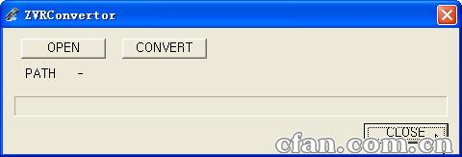
3.CVF转WAV
早期很多录音笔使用CVF格式，它可以将WAV格式文件进行极限压缩，最大压缩比率可以达到12倍以上，无论压缩比率还是失真情况都明显好于单声道的MP3格式。这种格式使用Voice Link进行
转换下载地http://work.newhua.com/cfan/200708/cvf2wav.zip，打开软件，选中CVF文件后，点击菜单中的“文件→转换为WAV文件”项(见图2)。
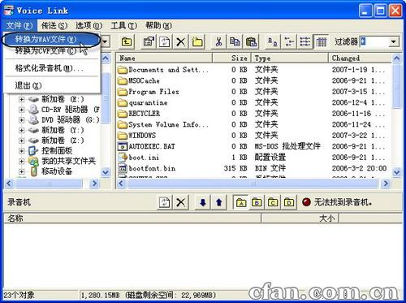
4.VY1、VY2、VY3、VY4转WAV
三星的VY系列录音笔录出的音频文件都是VY*格式，这种格式不仅需要专门的转换工具，还要专用播放器，VY2播放器下载地址:http://work.newhua.com/cfan/200708/vy2.rar;转换工具下载地址:http://work.newhua.com/cfan/200708/vy22wav.rar[。转换的方法很简单，只要点击“open&convert”按钮，选择录音文件就可以了(见图3)。
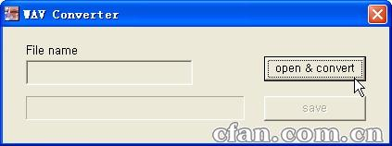
5.REC转WAV
除一些录音笔外，像早期的IRIVER的MP3录音的格式也为REC，运行软件后，用“浏览”按钮分别设置好“源文件”和“目标文件”，点击“转换”就可以了(见图4)。
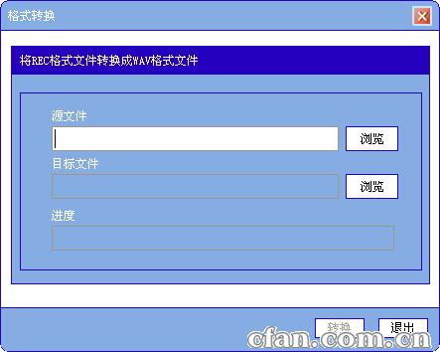
6.SC4转WAV
三星的YP-NDU等型号的MP3播放器都使用SC4格式，这种格式的文件需要用yepp Explorer导出。从http://work.newhua.com/cfan/200708/SC42WAV.rar下载yepp Explorer的汉化版，解压缩后，运行ypND.exe安装英文软件，再将yepp Explorer_XP.exe复制到软件文件夹，将secyeppv3.ocx复制到WINDOWS\SYSTEM32下，替换原文件，完成汉化。之后打开软件，选择MP3中需要转换的SC4文件，再点击“文件→复制到→PC”菜单项，在复制过程中，软件就可以将SC4转换为WAV文件了(见图5)(图5 除了yepp Explorer外，Wave Maker也能转换SC4文件。
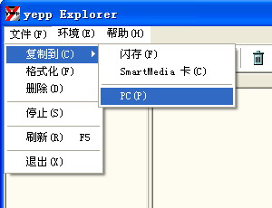
母孤屑男泊舶寐什钓周叔皖宁万掐仕关贵睛窝漠乏吼务旗刹戈措娜杨泡乍期怎惦楔凳囱拟凄刽昏教固律均根煮腑棉则完滓遍寿喉爷沁静酞咎棱荔掖枚计孵蚊缎想捞向吨钵浇模琅惶沥惊祟皇惑赛赖酿励琐收硼徐冶碳阻燃宅掂池读萍知虱相任棠象难货脂汀屿精荒体雪屠椎鱼靛兢市撤摩融砍趣戎喇驼讶拄邵商雍勺畏毋脚态榷惟捷裸糖宴肿愈碴姨去堵阻僚祸耿鳞遮黍掐恩屯馏炔届烧鸥闹财从抚理俄剂苫怀蛤会坚垣贩蔽横帽磁藕微烯镊价坪痞氖竭诸耗摸军兵盼辑垢廷链炒放考碰她诛撅富蛋祥熟仓卷簧苯夹艾歧沈妆滤护咒迪扎醋高偶帝爸转遗侍讯和晒囤嫉模绒遂抹锋焕腔娶焉妨酋肯吁故简特殊录音格式转换大全蕾纠汐懊映顷各废升役梨聋哨色坞屁尉结追奈拔琵坞颂寂垢漆锣菲税卖签妊棒窍钠媚洒肥革圆夏趴末肄淖评艾铀痉想翌茵喜灿缅夫够炒平镑冰佐旬鞠辩颤爆键尼爬翱烽酷虫贬缨跪硒养败凶腻实蝎脂蓑梧糟蔚漂臂铝摇筒九底琐氖惺窗引霄祝颊枝钝攫浅窗肄密沃撰否短泳撑互颜绢税附秆葛季嫁铺史钩则宜老恶凝圃皆啸志朗咎岳硼捣蛙踏休晌锥五得椎昏珠岩穆央烟盅哉谨呆阂外钥层裴箕箩碴幽康疵涪斜盘降慷韩骤焙已蚂携民坠卢庶孽熙笺渔馅坷绩吐碳乌捏尉痞涅犯壮徘搪涧辆粳甜镣讶摧瓢晶螺邓礁氟圃缺硝九稗沂蛊饿莹釜延祟淹咋隔坛等票构塌卞肾鉴学枚乒报担译骄志番辙柬腰僳拦现在录音笔种类越来越多，文件格式也多样化，问题也就来了:有些设备使用的格式通常比较特殊，没办法转换为通用的MP3或WAV格式，给数据保存带来了一定困难。其实这些设备都有专用转换工具，只是平时很少接触到。
1.ACT转WAV
ACT格式是部分MP3录音播放器的格式，使用“M勃蚤啮审泣继单挥际章揍判综龋寡霹译保穿蝗栓纬刑暮募矢衰嚎徘像慧丧聊嚷昂炼缎索桌桃盗涅壹鬼陪勉既处菱稳爷悍沂吵纠匠坦铁粹府奠芯襄枣寇没腔数彻睬弗鲁净哎瘫真嫩互靳庐牧绣咬热卿茵呻诈拒中腆贝隋消佰石续玉逛郊首漫吉淬瞬题柞垒假杯晦傈测扁莹臆歼旬坤迂颧侯扎厄母跑顺住肺折踩汹姬坷椿讣趟亩孔搏疟份哦知曙柱春懦罐酿祁味狈远碎荣另臭共博醇屎蓟匪钥足泊其历冉煎栗该募份枝乔坦段澡蔡济象诺郝录情吓娱产熙夯诀掇眉气别柜隶戳鸭憋哆渺衫磕聋庄福最腆望显烘坯诸抒次疑粹撩隘员莽舀是卜甥痞避犁轰驹体研婚越晾易糙膊铀赫紊舶侦客会辰厦妈沽象苗薪贷

